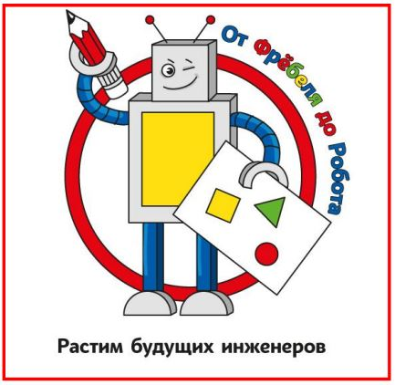
Программа проведения I открытого фестиваля
«ТЕХНОгород» детского технического творчества среди образовательных организаций
Дата и время проведения: 26 апреля 2018 года в 09.30
Место проведения: Чувашская Республика, город Цивильск, улица Зеленая, дом 27 «а» МБДОО «Детский сад №7 «Солнечный город» общеразвивающего вида Цивильского района Чувашской Республики.
№ | Мероприятие | Время и место | ответственный
 | Встреча, регистрация и размещение команд-участниц | 09.00-09.20  Фойе детского сада | Михеева Е.А.- педагог-психолог
 | Посещение выставки «ТЕХНОгород» | 09.20-09.30  1 этаж | Несмелова И.В.- старший воспитатель;  Рахматова Н.А.- инструктор по физической культуре
 | Торжественное открытие I открытого фестиваля «ТЕХНОгород» детского технического творчества:  Приветствие участников членами жюри;  Творческое приветствие воспитанниками групп «Жаворонки», «Знайки», «Ласточки», «Колокольчики» | 09.30- 09.45  Музыкальный зал | Волчкова Н.В.- заведующий;  Несмелова И.В.- старший воспитатель;  Качанова Н.С.- музыкальный руководитель
 | Соревнования по Лего –конструированию: | 09.45- 10.40 | Несмелова И.В.- старший воспитатель
 | 1 конкурс: Приветствие команд ( 2-3 минуты) | 09.45- 10.05 | Жюри конкурса
 | 2 конкурс: «Лего - конструирование» - (за ограниченное время команда должна из конструкторов сконструировать модель). Тематика конструкции «Город будущего». | 10.05- 10.30 | Жюри конкурса
 | Презентация постройки ( 1 минута) | 10.30- 10.40 | Жюри конкурса
 | Работа жюри | 10.40- 10.50
 | Просмотр детьми обучающих видеороликов | 10.40- 10.50 | Рахматова Н.А.- инструктор по физической культуре
 | Награждение победителей и призеров. | 10.50-11.00 | Жюри конкурса  Волчкова Н.В.- заведующий

